Иван Алексеевич Бунин
150 лет со дня рождения
Иван Бунин великий русский писатель-прозаик и талантливый поэт. Он провел много лет в эмиграции, став одним из главных писателей русского зарубежья.
Мы предлагаем вниманию наших читателей несколько произведений, созданных Буниным в дали от Родины.
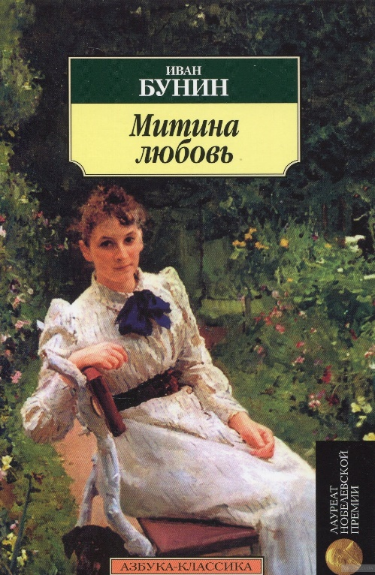
В 1925 году Бунин создает повесть «Митина любовь» – произведение о неудачной, трагически окончившейся любви чуткого и богато одаренного юноши в легкомысленную девушку, будущую актрису. С любовной тематикой произведения органично сливаются и красочно описанная русская природа, и вся русская жизнь определенной эпохи. Произведение, несмотря на неоднозначные отзывы критиков, было переведено на множество иностранных языков и получило признание у литературной элиты, рядовых читателей и даже корифеев европейской литературы.
Бунин И. А. Митина любовь [Электронный ресурс] : Режим доступа : https://librebook.me/mitina_liubov_ivan_alekseevich_bunin/vol1/1
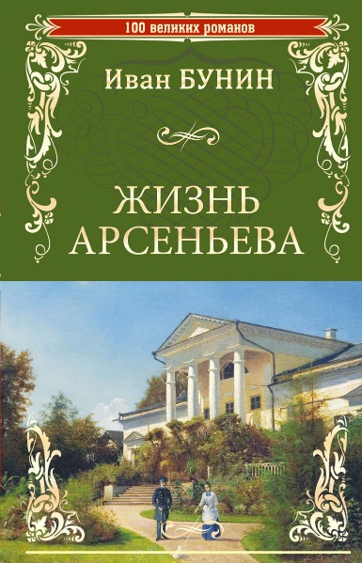
В 1929 году Иваном Алексеевичем была завершена большая часть книги «Жизнь Арсеньева», над которой писатель работал не одно десятилетие. В произведении запечатлены многие факты и подробности из жизни самого автора, описывающей основные этапы его жизни (с вымышленными именами героев и мест) в период с 5 до 20 лет. Книга была признана вершинным достижением писателя и стал одним из главных аргументов для присуждения И. А. Бунину Нобелевской премии.
Бунин И. А. Жизнь Арсеньева [Электронный ресурс] : Режим доступа : https://librebook.me/jizn_arseneva
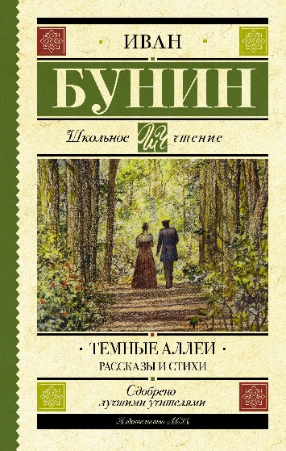
Над «Темными аллеями» Бунин работал в эмиграции с 1937 по 1944 годы. Многие рассказы были написаны во время Второй мировой войны на юге Франции. Позже в 1953 году, добавив к своему сборнику два рассказа, автор стал считать «Темные аллеи» своим лучшим произведением. Цикл рассказов «Темные аллеи» заставляет читателя задуматься о сложности взаимоотношений в людском обществе, о значении красоты и счастья, о быстротечности времени и о большой ответственности за судьбу другого человека.
Бунин И. А. Темные аллеи [Электронный ресурс] : Режим доступа : http://bunin-lit.ru/bunin/rasskaz/temnye-allei/index.htm

